UNIVERSITATEA [NUMELE UNIVERSITĂȚII]
FACULTATEA DE ECONOMIE TEORETICĂ ȘI APLICATĂ
Programul de studii: Economie generală
LUCRARE DE LICENȚĂ
Factorii care influențează șomajul în rândul tinerilor
O analiză econometrică pe date regionale simulate
EXEMPLU FICTIV – structura, tabelele și figurile unei lucrări de licență. Datele sunt simulate.
Coordonator științific:
Prof. univ. dr. Victor Niculescu (nume fictiv)
Absolvent:
Andreea Dumitru (nume fictiv)
BUCUREȘTI, 2026
DECLARAȚIE DE AUTENTICITATE
Subsemnatul(a) Andreea Dumitru, absolvent(ă) al(a) programului de studii Economie generală, declar pe propria răspundere că lucrarea de licență cu titlul „Factorii care influențează șomajul în rândul tinerilor” a fost elaborată de mine, sub îndrumarea coordonatorului științific, nu a mai fost prezentată la o altă facultate sau instituție de învățământ superior și că toate sursele folosite, inclusiv cele de pe internet, sunt citate în lucrare, cu respectarea regulilor privind drepturile de autor.
Data: [data]
Semnătura: [semnătura]
CUPRINS
Lista figurilor și a tabelelor 4
Rezumat 5
Introducere 6
Capitolul 1. Șomajul tinerilor: concepte și explicații teoretice 7
1.1. Definirea și măsurarea șomajului tinerilor 7
1.2. Explicații teoretice 7
Capitolul 2. Datele și metodologia cercetării 9
2.1. Datele 9
2.2. Modelul econometric 9
Capitolul 3. Rezultatele analizei empirice 10
3.1. Statistici descriptive 10
3.2. Corelații 11
3.3. Diferențe între tipurile de regiuni 12
3.4. Modelul de regresie 13
3.5. Interpretarea autorului și recomandări 14
Concluzii 15
Bibliografie 16
Anexa 1. Extras din baza de date (primele 5 regiuni simulate) 17
Bonus: același paragraf, înainte și după corectare 18

Lista figurilor și a tabelelor
Lista figurilor
Figura 1. Factorii șomajului tinerilor identificați în literatură 7
Figura 2. Etapele analizei empirice 9
Figura 3. Distribuția ratei șomajului tinerilor în cele 80 de regiuni simulate 10
Figura 4. Abandonul școlar timpuriu și rata șomajului tinerilor 11
Figura 5. PIB-ul pe locuitor și rata șomajului tinerilor 12
Figura 6. Rata șomajului tinerilor pe tipuri de regiuni 13
Figura 7. Sinteza verificării ipotezelor 14
Lista tabelelor
Tabelul 1. Studii anterioare despre determinanții șomajului tinerilor (exemple fictive) 8
Tabelul 2. Variabilele modelului și semnul așteptat al influenței 9
Tabelul 3. Distribuția regiunilor după tip 10
Tabelul 4. Statistici descriptive pentru variabilele modelului (80 de regiuni simulate) 10
Tabelul 5. Matricea corelațiilor Pearson 11
Tabelul 6. Rata șomajului tinerilor în funcție de tipul regiunii 12
Tabelul 7. Modelul de regresie liniară multiplă pentru rata șomajului tinerilor (MCMMP) 13
Tabelul 8. Recomandări de politică economică formulate pe baza rezultatelor 14
Tabelul 9. Primele 5 observații din baza de date simulată 17

Rezumat
Lucrarea analizează factorii regionali asociați cu rata șomajului tinerilor de 15–24 de ani. Pornind de la teoria capitalului uman și de la teoria pieței duale a muncii, am formulat patru ipoteze privind abandonul școlar timpuriu, PIB-ul pe locuitor, ocuparea în agricultură și învățământul dual. Ipotezele au fost testate pe date transversale simulate pentru 80 de regiuni ipotetice, prin statistici descriptive, corelații, ANOVA și un model de regresie liniară multiplă. Rezultatele arată că abandonul școlar și PIB-ul pe locuitor sunt factori semnificativi, iar regiunile predominant rurale au cel mai mare șomaj al tinerilor. Ocuparea în agricultură și învățământul dual sunt asociate cu șomajul doar în corelația simplă. Lucrarea propune politici care pun accent pe prevenirea abandonului școlar.
Cuvinte-cheie: șomajul tinerilor, capital uman, abandon școlar, disparități regionale, regresie multiplă
Abstract
This thesis analyses the regional factors associated with the unemployment rate of young people aged 15–24. Based on human capital theory and dual labour market theory, it formulates four hypotheses on early school leaving, GDP per capita, employment in agriculture and dual vocational education. The hypotheses are tested on simulated cross-sectional data for 80 hypothetical regions, using descriptive statistics, correlations, ANOVA and a multiple linear regression model. The results show that early school leaving and GDP per capita are significant factors, and that predominantly rural regions have the highest youth unemployment. Employment in agriculture and dual education are associated with unemployment only in simple correlations. The thesis proposes policies focused on preventing early school leaving.
Keywords: youth unemployment, human capital, early school leaving, regional disparities, multiple regression

Introducere
Șomajul în rândul tinerilor este, în majoritatea economiilor europene, sensibil mai ridicat decât șomajul total. Perioadele lungi fără loc de muncă la începutul carierei reduc veniturile viitoare și pot duce la excluziune socială, de aceea tema este o prioritate a politicilor economice.
Lucrarea identifică factorii regionali asociați cu rata șomajului tinerilor de 15–24 de ani. Datele sunt simulate pentru 80 de regiuni ipotetice, astfel încât exemplul să poată fi reprodus; ele nu descriu România sau o altă țară. Ipotezele cercetării sunt:
1. I1: rata abandonului școlar timpuriu este asociată pozitiv cu șomajul tinerilor;
2. I2: PIB-ul pe locuitor este asociat negativ cu șomajul tinerilor;
3. I3: ponderea ocupării în agricultură este asociată pozitiv cu șomajul tinerilor;
4. I4: oferta de locuri în învățământul dual este asociată negativ cu șomajul tinerilor.

Capitolul 1. Șomajul tinerilor: concepte și explicații teoretice

1.1. Definirea și măsurarea șomajului tinerilor
Rata șomajului tinerilor este raportul dintre numărul șomerilor de 15–24 de ani și populația activă de aceeași vârstă. Populația activă cuprinde persoanele ocupate și șomerii, nu și tinerii care studiază fără să caute un loc de muncă:
Rata șomajului tinerilor = Șomeri 15–24 ani / (Ocupați 15–24 ani + Șomeri 15–24 ani) × 100 (1.1)

1.2. Explicații teoretice
Teoria capitalului uman (Becker, 1964) explică de ce tinerii cu mai puțină educație au șanse mai mici de angajare. Teoria pieței duale a muncii (Doeringer și Piore, 1971) arată că tinerii intră mai ales în segmentul secundar, cu locuri de muncă instabile. Factorii propuși în literatură sunt sintetizați în Figura 1, iar rezultatele unor studii empirice în Tabelul 1.
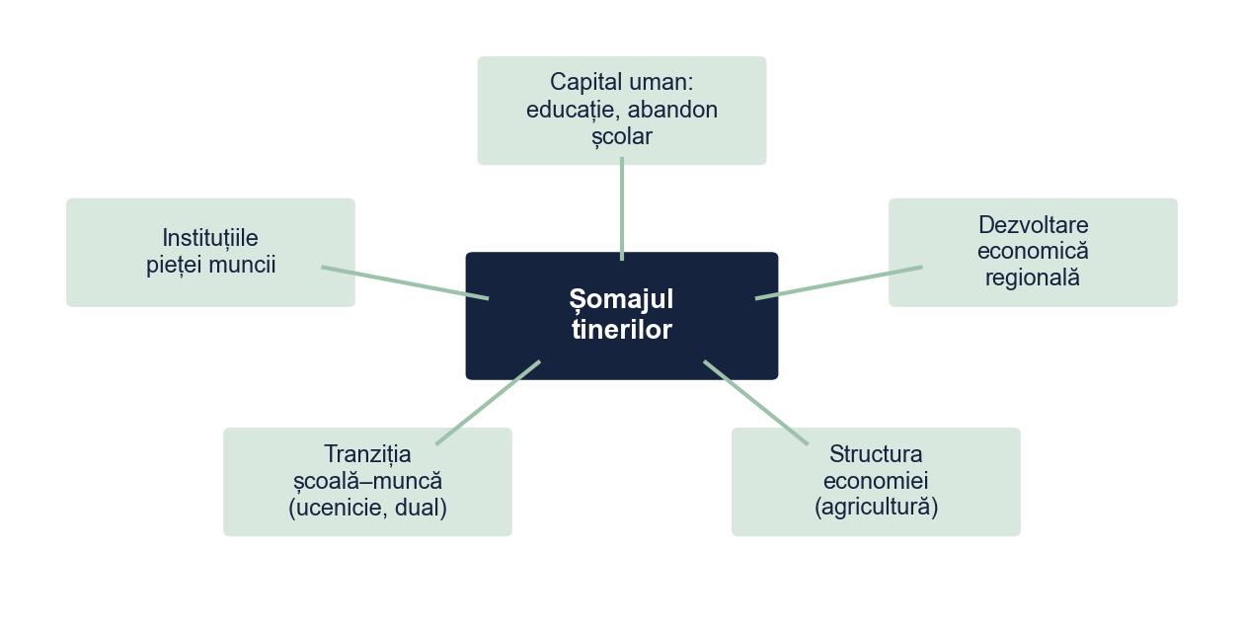
Figura 1. Factorii șomajului tinerilor identificați în literatură
Sursa: Prelucrare proprie.
Tabelul 1. Studii anterioare despre determinanții șomajului tinerilor (exemple fictive)
Studiul | Date | Metoda | Rezultat principal
Popa (2019) | Regiuni din 6 state UE | Regresie OLS | Abandonul școlar este cel mai puternic factor
Enache și Matei (2021) | Județe, 2010–2019 | Date de panel | Creșterea economică reduce șomajul tinerilor cu întârziere
Rusu (2022) | Anchetă pe 1 200 de tineri | Regresie logistică | Ucenicia crește șansa de angajare în primul an
Ilie et al. (2023) | Regiuni rurale | Analiză comparativă | Ocuparea în agricultură ascunde șomaj parțial
Sursa: Sinteză proprie (studii inventate pentru exemplu).

Capitolul 2. Datele și metodologia cercetării

2.1. Datele
Analiza este transversală: fiecare observație este o regiune, într-un singur an. Variabilele și semnul așteptat al influenței sunt prezentate în Tabelul 2. Cele 80 de regiuni simulate sunt grupate în trei tipuri: predominant urbane, intermediare și predominant rurale.
Tabelul 2. Variabilele modelului și semnul așteptat al influenței
Variabila | Definiția | Semn așteptat
Rata șomajului tinerilor (%) | Șomeri de 15–24 de ani / populația activă de 15–24 de ani × 100 (variabila dependentă) | –
PIB pe locuitor (mii lei) | Produsul intern brut regional / populația regiunii | −
Abandon școlar timpuriu (%) | Tineri de 18–24 de ani cu cel mult studii gimnaziale, care nu mai urmează nicio formă de educație | +
Ocupare în agricultură (%) | Populația ocupată în agricultură / populația ocupată totală × 100 | +
Învățământ dual (locuri/1 000 tineri) | Locuri în învățământul profesional dual raportate la 1 000 de tineri | −
Sursa: Definiții după metodologia statisticilor oficiale ale forței de muncă; valorile din lucrare sunt simulate.

2.2. Modelul econometric
Relația dintre rata șomajului tinerilor (S) și factorii explicativi este estimată prin metoda celor mai mici pătrate (MCMMP):
Sᵢ = β₀ + β₁·PIBᵢ + β₂·Abandonᵢ + β₃·Agriculturăᵢ + β₄·Dualᵢ + εᵢ (2.1)
unde i = 1, …, 80 desemnează regiunea, iar εᵢ este termenul de eroare. Analiza urmează etapele din Figura 2; calculele au fost făcute în Excel și verificate în EViews.
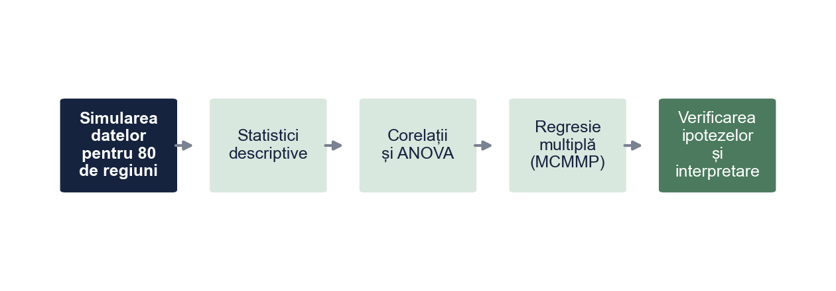
Figura 2. Etapele analizei empirice
Sursa: Prelucrare proprie.

Capitolul 3. Rezultatele analizei empirice

3.1. Statistici descriptive
Eșantionul cuprinde 80 de regiuni simulate: 26 predominant urbane, 28 intermediare și 26 predominant rurale (Tabelul 3).
Tabelul 3. Distribuția regiunilor după tip
Tipul regiunii | Frecvență | Procent
Predominant urbană | 26 | 32,5%
Intermediară | 28 | 35,0%
Predominant rurală | 26 | 32,5%
Total | 80 | 100%
Sursa: Prelucrare proprie pe baza datelor simulate.
Tabelul 4. Statistici descriptive pentru variabilele modelului (80 de regiuni simulate)
Variabila | N | Media | Abaterea standard | Minim | Maxim
Rata șomajului tinerilor (%) | 80 | 18,06 | 5,85 | 4,00 | 33,60
PIB pe locuitor (mii lei) | 80 | 68,72 | 21,87 | 30,00 | 124,90
Abandon școlar timpuriu (%) | 80 | 14,01 | 4,52 | 3,00 | 23,90
Ocupare în agricultură (%) | 80 | 20,07 | 7,87 | 2,00 | 37,80
Învățământ dual (locuri/1 000 tineri) | 80 | 11,02 | 4,97 | 0,00 | 23,70
Sursa: Prelucrare proprie pe baza datelor simulate.
Rata medie a șomajului tinerilor în regiunile simulate este de 18,06%, cu o abatere standard de 5,85 puncte procentuale (Tabelul 4). Distribuția este prezentată în Figura 3.
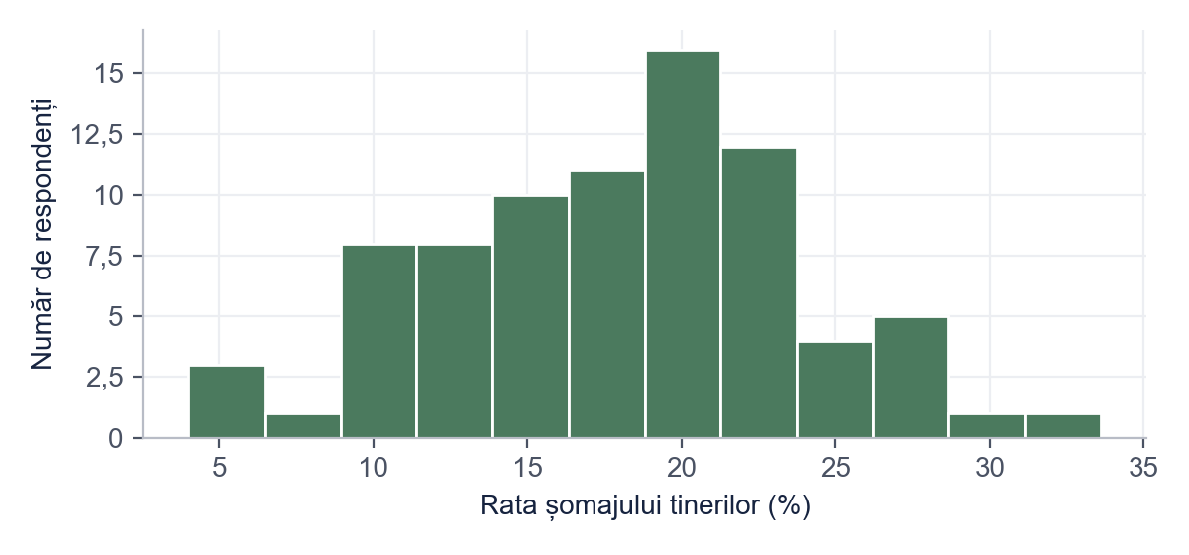
Figura 3. Distribuția ratei șomajului tinerilor în cele 80 de regiuni simulate
Sursa: Prelucrare proprie.

3.2. Corelații
Tabelul 5. Matricea corelațiilor Pearson
Variabila | 1 | 2 | 3 | 4 | 5
1. Rata șomajului tinerilor (%) | —
2. PIB pe locuitor (mii lei) | −0,50** | —
3. Abandon școlar timpuriu (%) | 0,55** | −0,45** | —
4. Ocupare în agricultură (%) | 0,35** | −0,59** | 0,30** | —
5. Învățământ dual (locuri/1 000 tineri) | −0,25* | 0,09 | −0,22 | 0,03 | —
Notă. N = 80. * p < 0,05; ** p < 0,01.
Sursa: Prelucrare proprie pe baza datelor simulate.
Toate cele patru variabile explicative corelează cu rata șomajului tinerilor în sensul așteptat (Tabelul 5). Cea mai puternică asociere apare pentru abandonul școlar, r = 0,55, p < 0,001 (Figura 4), urmată de PIB-ul pe locuitor, r = −0,50, p < 0,001 (Figura 5).
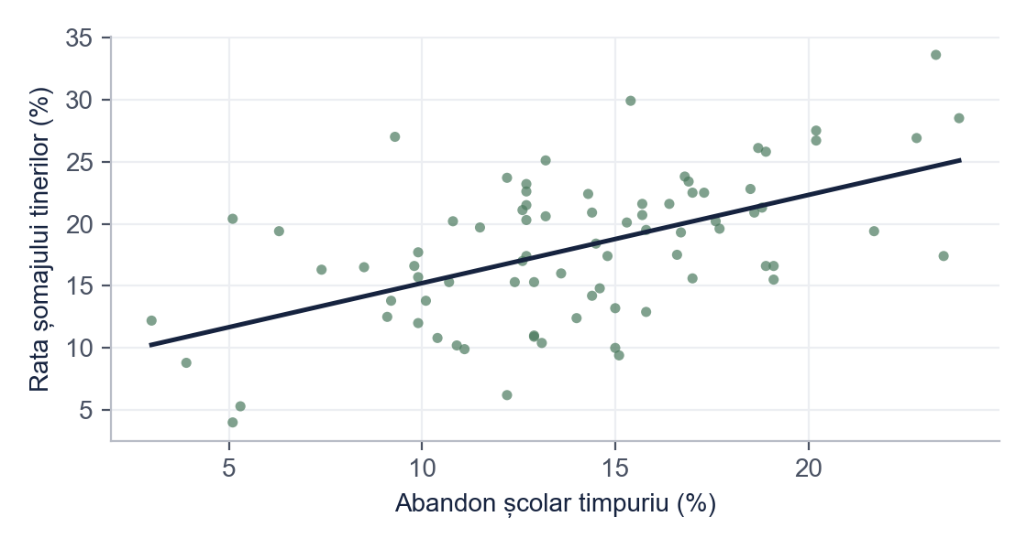
Figura 4. Abandonul școlar timpuriu și rata șomajului tinerilor
Sursa: Prelucrare proprie.
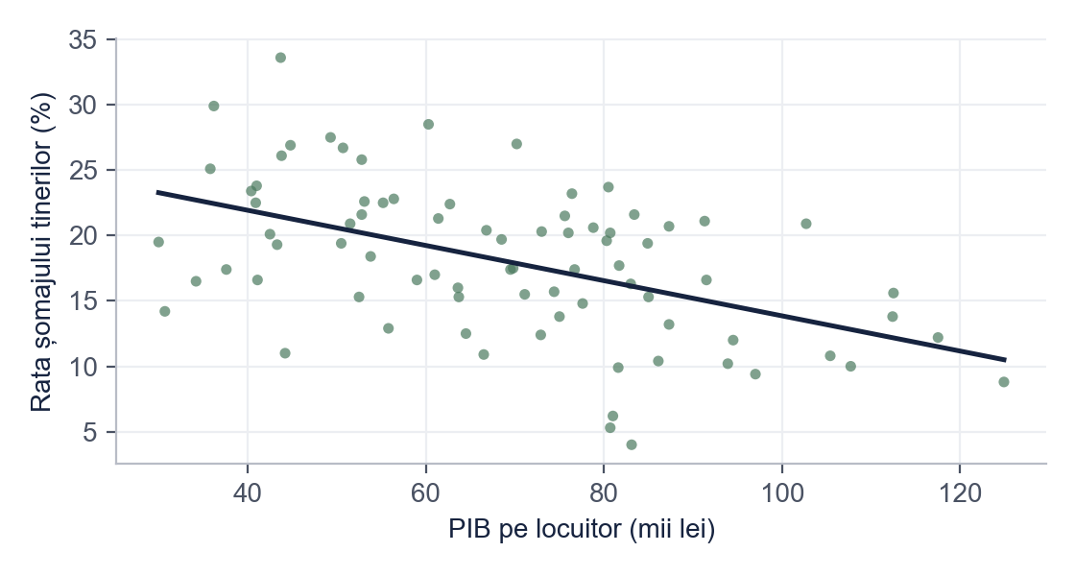
Figura 5. PIB-ul pe locuitor și rata șomajului tinerilor
Sursa: Prelucrare proprie.

3.3. Diferențe între tipurile de regiuni
Tabelul 6. Rata șomajului tinerilor în funcție de tipul regiunii
Tipul regiunii | n | Media | Abaterea standard
Predominant urbană | 26 | 15,46 | 5,10
Intermediară | 28 | 18,80 | 5,96
Predominant rurală | 26 | 19,88 | 5,72
Notă. F(2, 77) = 4,39, p = 0,016, η² = 0,10
Sursa: Prelucrare proprie pe baza datelor simulate.
Rata medie a șomajului tinerilor crește de la 15,46% în regiunile predominant urbane la 19,88% în cele predominant rurale. Diferențele sunt semnificative statistic, F(2, 77) = 4,39, p = 0,016, η² = 0,10 (Tabelul 6, Figura 6).
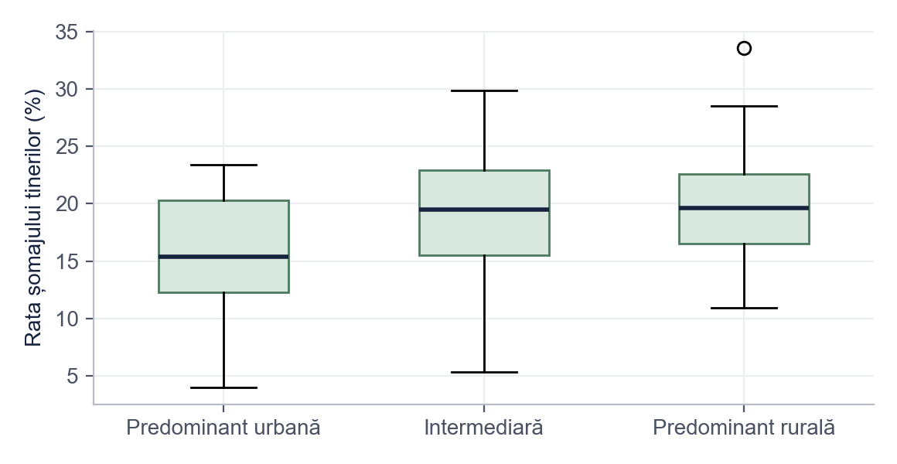
Figura 6. Rata șomajului tinerilor pe tipuri de regiuni
Sursa: Prelucrare proprie.

3.4. Modelul de regresie
Tabelul 7. Modelul de regresie liniară multiplă pentru rata șomajului tinerilor (MCMMP)
Predictor | B | ES | β | t | p
Constanta | 17,17 | 4,35 | – | 3,95 | < 0,001
PIB pe locuitor (mii lei) | −0,07 | 0,03 | −0,27 | −2,33 | 0,023
Abandon școlar timpuriu (%) | 0,47 | 0,13 | 0,37 | 3,59 | < 0,001
Ocupare în agricultură (%) | 0,06 | 0,08 | 0,08 | 0,75 | 0,458
Învățământ dual (locuri/1 000 tineri) | −0,18 | 0,11 | −0,15 | −1,63 | 0,107
Notă. Variabila dependentă: Rata șomajului tinerilor (%). R² = 0,41, F(4, 75) = 12,83, p < 0,001.
Sursa: Prelucrare proprie pe baza datelor simulate.
Modelul este semnificativ global, F(4, 75) = 12,83, p < 0,001, și explică 41% din variația ratei șomajului tinerilor (R² = 0,41). Abandonul școlar (β = 0,37, p < 0,001) și PIB-ul pe locuitor (β = −0,27, p = 0,023) au efecte semnificative, în sensul așteptat. Ipotezele I1 și I2 se confirmă.
Interpretare economică: la o creștere a abandonului școlar cu un punct procentual, rata șomajului tinerilor crește în medie cu 0,47 puncte procentuale, celelalte variabile rămânând constante.
Ocuparea în agricultură (p = 0,458) și învățământul dual (p = 0,107) nu mai au efect semnificativ după controlul pentru PIB și abandon, deși corelațiile simple erau semnificative. Ambele sunt legate de nivelul de dezvoltare al regiunii, iar efectul lor este preluat de PIB. Ipotezele I3 și I4 se confirmă doar parțial.

3.5. Interpretarea autorului și recomandări
Rezultatele sunt sintetizate în Figura 7. În opinia noastră, cel mai util rezultat pentru politica economică este rolul abandonului școlar: este singurul factor puternic care poate fi influențat pe termen mediu prin politici educaționale. Măsurile propuse decurg direct din rezultate (Tabelul 8).
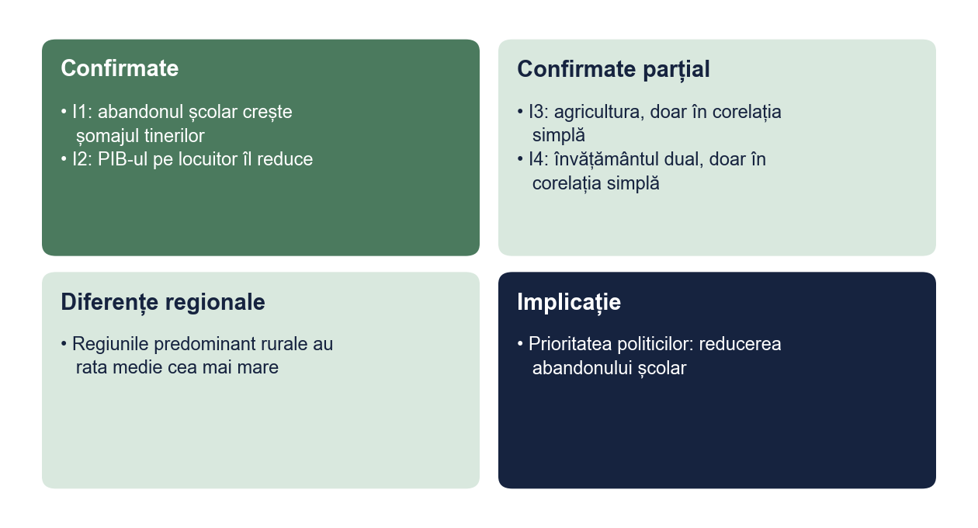
Figura 7. Sinteza verificării ipotezelor
Sursa: Prelucrare proprie.
Tabelul 8. Recomandări de politică economică formulate pe baza rezultatelor
Rezultatul | Măsura recomandată | Indicator de urmărire
Abandonul școlar este cel mai puternic predictor | Programe de prevenire a abandonului (mentorat, „școală după școală”) în regiunile cu abandon peste medie | Rata abandonului școlar timpuriu
PIB-ul regional mai mic se asociază cu șomaj mai mare | Investiții care creează locuri de muncă pentru tineri în regiunile mai puțin dezvoltate | Rata de ocupare 15–24 de ani
Efectul învățământului dual nu este robust | Extinderea pilot, cu evaluare de impact înainte de generalizare | Ponderea absolvenților angajați după 6 luni
Regiunile rurale au șomaj mai mare | Transport subvenționat spre centrele urbane și formare pentru ocupații non-agricole | Diferența urban–rural a ratei șomajului
Sursa: Propuneri proprii.

Concluzii
• Abandonul școlar timpuriu este cel mai puternic factor asociat cu șomajul tinerilor (I1 confirmată).
• PIB-ul pe locuitor mai mare se asociază cu un șomaj al tinerilor mai mic (I2 confirmată).
• Ocuparea în agricultură și învățământul dual sunt asociate cu șomajul doar în corelația simplă (I3 și I4 confirmate parțial).
• Regiunile predominant rurale au, în medie, cea mai mare rată a șomajului tinerilor.
Limite: datele sunt simulate și transversale, deci nu permit concluzii cauzale; modelul nu include factori instituționali (salariul minim, serviciile de ocupare). Direcții viitoare: aplicarea modelului pe date oficiale regionale și o analiză de panel pe mai mulți ani.

Bibliografie
Becker, G. S. (1964). Human capital: A theoretical and empirical analysis, with special reference to education. National Bureau of Economic Research.
Doeringer, P. B., & Piore, M. J. (1971). Internal labor markets and manpower analysis. Heath.
Enache, R., & Matei, S. (2021). Creșterea economică și șomajul tinerilor: o analiză pe date de panel. Revista de Economie Aplicată, 15(2), 51–68.
Ilie, M., Stan, C., & Rotaru, A. (2023). Ocuparea în agricultură și șomajul ascuns în regiunile rurale. Studii Regionale, 7(1), 12–29.
Popa, D. (2019). Tinerii pe piața muncii: educație și ocupare în regiunile europene. Editura Exemplu.
Rusu, E. (2022). Ucenicia și tranziția de la școală la muncă. Economie și Societate, 11(3), 88–104.

Anexa 1. Extras din baza de date (primele 5 regiuni simulate)
Baza de date completă, cu toate cele 80 de regiuni, se află în fișierul Excel care însoțește lucrarea. Tabelul 9 prezintă primele cinci observații (Dual = locuri în învățământul dual la 1 000 de tineri).
Tabelul 9. Primele 5 observații din baza de date simulată
Regiunea | Tipul | PIB/loc. (mii lei) | Abandon (%) | Agricultură (%) | Dual (‰) | Șomaj tineri (%)
R01 | Predominant urbană | 80,7 | 10,8 | 21,3 | 14,6 | 20,2
R02 | Predominant urbană | 74,4 | 9,9 | 10,4 | 9,1 | 15,7
R03 | Predominant rurală | 30,0 | 15,8 | 23,6 | 9,6 | 19,5
R04 | Intermediară | 97,0 | 15,1 | 12,2 | 10,6 | 9,4
R05 | Predominant urbană | 94,5 | 9,9 | 9,6 | 11,2 | 12,0
Sursa: Date simulate (foaia „Date brute” din fișierul Excel).
Sursa datelor: valori simulate cu un generator de numere aleatoare cu sămânță fixă, astfel încât rezultatele să poată fi reproduse exact.

Bonus: același paragraf, înainte și după corectare
Fragmentul de mai jos este scris intenționat cu greșelile pe care le întâlnim des în lucrările de Economie. Dedesubt este aceeași idee după corectare.
VARIANTA INIȚIALĂ
Din regresie reiese ca abandonul scolar cauzeaza somajul tinerilor, coeficientul fiind 0.5 si R patrat foarte bun. Agricultura nu conteaza deoarece nu este semnificativa. Deci statul trebuie sa reduca abandonul si somajul va disparea.
VARIANTA CORECTATĂ
Rezultatele modelului de regresie arată că abandonul școlar timpuriu este asociat pozitiv cu rata șomajului tinerilor: la o creștere cu un punct procentual a abandonului, rata șomajului crește în medie cu 0,47 puncte procentuale (Tabelul 7). Modelul explică 41% din variația șomajului între regiuni. Ponderea ocupării în agricultură nu are un efect semnificativ după controlul pentru PIB, deși corelația simplă este semnificativă. Reducerea abandonului școlar ar putea diminua șomajul tinerilor, dar nu l-ar elimina.
CE AM CORECTAT
1. Am pus diacriticele și virgula zecimală.
2. „Cauzează” a devenit „este asociat”: datele transversale nu dovedesc cauzalitatea.
3. Coeficientul este interpretat economic, în puncte procentuale, cu trimitere la tabel.
4. „R pătrat foarte bun” a devenit procentul concret de variație explicată.
5. Concluzia exagerată („șomajul va dispărea”) a devenit o implicație prudentă, susținută de rezultate.
Vrei aceeași corectare pentru lucrarea ta? licenta-disertatie-romania.com/contact

